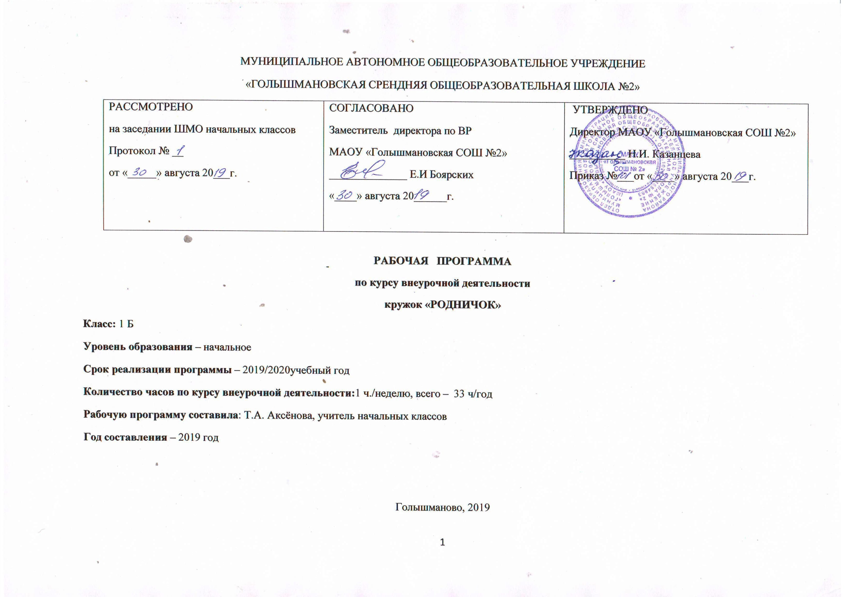
Результаты освоения курса внеурочной деятельности
В результате обучения по данной программе, в контексте требований Федерального государственного образовательного стандарта начального общего образования, у младших школьников будут сформированы:
Личностные
Обучающиеся научатся и приобретут:
- основы гражданской идентичности личности в форме осознания «Я» как гражданина России, чувства сопричастности и гордости за свою Родину, народ и историю, осознание ответственности человека за общее благополучие, осознание своей этнической принадлежности;
- чувство прекрасного и эстетические чувства на основе знакомства с мировой и отечественной художественной культурой;
- эстетические и ценностно-смысловые ориентации, создающие основу для формирования позитивной самооценки, самоуважения, жизненного оптимизма, потребности в творческом самовыражении.
Обучающиеся получат возможности для формирования:
- выраженной устойчивой учебно-познавательной мотивации учения;
- компетентности в реализации основ гражданской идентичности личности в поступках и деятельности;
- основ гражданской идентичности путем знакомства с героическим историческим прошлым родного края и переживания гордости и эмоциональной сопричастности подвигам и достижениям его граждан;
- эстетических ценностей и на их основе эстетических критериев.
Метапредметные
Обучающиеся научатся:
- планировать свои действия в соответствии с поставленной целью и условиями ее реализации;
- выполнять учебные действия в материализованной, речевой и мыслительной форме;
- проявлять инициативу действия в межличностном сотрудничестве;
- использовать внешнюю и внутреннюю речь для целеполагания, планирования и регуляции своей деятельности;
Обучающиеся получат возможность:
- уметь анализировать и синтезировать необходимую информацию;
- повысить творческую активность и самостоятельность;
- самостоятельно адекватно оценивать правильность выполнения действия и вносить необходимые коррективы в исполнение, как по ходу его реализации, так и в конце действия.
Познавательные
Обучающиеся научатся:
- осуществлять поиск необходимой информации для выполнения учебных заданий с использованием учебной литературы, энциклопедий, справочников (включая электронные, цифровые), в открытом информационном пространстве, в том числе контролируемом пространстве интернета;
- осуществлять запись (фиксацию) выборочной информации об окружающем мире и о себе самом, в том числе с помощью инструментов ИКТ;
- использовать знаково-символические средства, в том числе модели (включая виртуальные) и схемы (включая концептуальные) для решения задач;
- строить сообщения в устной и письменной форме;
- строить рассуждения в форме связи простых суждений об объекте, его строении, свойствах и связях;
- осуществлять подведение под понятие на основе распознавания объектов, выделения существенных признаков и их синтеза;
- устанавливать аналогии.
Обучающиеся получат возможность:
- осуществлять расширенный поиск информации с использованием ресурсов библиотек и сети Интернет;
- записывать, фиксировать информацию о родном крае;
- строить логические рассуждения, включающие установление причинно-следственных связей.
Коммуникативные
Обучающиеся научатся:
- адекватно использовать коммуникативные, прежде всего речевые, средства для решения различных коммуникативных задач, строить монологическое высказывание
- допускать возможность существования у людей различных точек зрения, в том числе не совпадающих с его собственной, и ориентироваться на позицию партнёра в общении и взаимодействии;
- учитывать разные мнения и стремиться к координации различных позиций в сотрудничестве;
- формулировать собственное мнение и позицию;
- договариваться и приходить к общему решению в совместной деятельности, в том числе в ситуации столкновения интересов;
- строить понятные для партнёра высказывания, учитывающие, что партнёр знает и видит, а что нет;
- задавать вопросы;
- контролировать действия партнёра;
- использовать речь для регуляции своего действия;
- адекватно использовать речевые средства для решения различных коммуникативных задач, строить монологическое высказывание, владеть диалогической формой речи.
Обучающиеся получат возможность:
- владеть монологической и диалогической формами речи;
- формировать навыки коллективной и организаторской деятельности;
- аргументировать свое мнение, координировать его с позициями партнеров при выработке общего решения в совместной деятельности;
- адекватно использовать речевые средства для эффективного решения разнообразных коммуникативных задач.
Предметные
В ходе реализации программы у учащихся сформируется:
- расширение знаний о родном крае в работе с дополнительными источниками информации, в посещении музеев, библиотек, учебных прогулках/экскурсиях, в исследовательской деятельности;
- приобщение к культурному наследию поселка одноклассников, родителей;
- интерес к знакомым поселковым названиям, праздникам, объектам (знакам, символам), желания «делать открытия» в привычной сельской среде;
- понимание уникальности, неповторимости р. п. Голышманово и Голышмановского района;
- уважение к согражданам, знаменитым голышмановцам.
Учащиеся научатся:
- находить информацию о поселке, памятниках наследия, традициях, а также о различных учреждениях, необходимых для удовлетворения жизненных потребностей жителей поселка;
- работать с картой, проводить ассоциации, обобщать, ориентироваться по карте-схеме Тюменской области;
- извлекать информацию из городской среды, памятника наследия, музейной экспозиции при непосредственном общении с ними, а также из семейных архивов, из общения с родственниками, знакомыми и незнакомыми голышмановцами;
- объяснять понятия «мой поселок», «мой край», «Малая Родина», «культура», «сельская среда», «облик поселка», «образ поселка» и использовать эти понятия.

Содержание курса внеурочной деятельности

Экскурсия по школе. 1 ч.
Знакомство с расположением кабинета, раздевалки, библиотеки, столовой, спортивным залом. Правила поведения в школе.
Оформление безопасного маршрута от школы до дома.1 ч
Правила дорожного движения для пешеходов. Совместная акция с родителями и инспекторами ПДД «Шагающий автобус». Оформление схемы безопасного маршрута от школы до дома.
Экскурсия. Знакомство со школьной игровой площадкой. 1 ч.
Знакомство с правилами безопасности на школьной игровой площадке.
Экскурсия. Знакомство с футбольной площадкой школьного двора. 1 ч.
Знакомство с правилами безопасности на футбольном поле. Игра «Лови мяч»
Экскурсия. Знакомство с баскетбольной площадкой школьного двора. 1 ч.
Знакомство с правилами безопасности на баскетбольном поле. Игра «Забрось мяч»
Экскурсия по школьному двору. Сбор природного материала. 1 ч.
Беседа «Деревья нашего двора». Правила сбора природного материала. Сбор листьев для изготовления панно «Осенние пейзажи»
Экскурсия в школьную библиотеку. 1 ч
Знакомство с правилами юного читателя. Экскурсия «Книга – наш друг». Викторина «Что за прелесть эти сказки»
Знакомство со школьным спортивным залом (экскурсия). 1 ч.
Знакомство с правилами безопасности в спортивном зале. Соревнование «Веселые старты»
Экскурсия в парк отдыха. 2 ч.
Правила безопасности на аттракционах. Правила поведения в общественном месте – парк.
Экскурсия в центральную библиотеку. 3 ч.
Посещение детского читального зала. Знакомство с центральной библиотекой. Игры в комнате отдыха.
Проект безопасный маршрут «Школа-библиотека». 1 ч.
Оформление безопасного маршрута «школа – библиотека».
Экскурсия в сквер пограничников. 2 ч.
Посещение и знакомство с историей возникновения сквера пограничников.
Экскурсия на Центральную площадь посёлка. 2 ч.
Посещение центральной площади поселка.
Выставка рисунков «Мой любимый поселок». 1 ч.
Оформление выставки.
Экскурсия в краеведческий музей посёлка. 4 ч.
Посещение зала «Природа», «ВОВ».
Выставка поделок «Дикие животные Голышмановского района». 1 ч.
Изготовление диких животных Голышмановского района из пластилина.
Экскурсия по бульвару посёлка. 1 ч.
Знакомство с памятником «Земля кормилица».
Выставка рисунков «Достопримечательности родного посёлка».1 ч.
Экскурсия по улице Комсомольской. 2 ч.
История возникновения улицы. Важные социальные объекты улицы. Знаменитые люди поселка Голышманово, проживающие на улице Комсомольской.
Экскурсия на Центральный стадион. 2ч.
Знакомство со спортивным залом, музеем, тренажерным залом. Тренировочные упражнения.
Экскурсия по улице Садовой 1 ч.
История возникновения улицы. Важные социальные объекты улицы. Знаменитые люди поселка Голышманово, проживающие на улице Садовой.
Проект «Наша малая Родина». 2 ч.
Групповая работа над созданием проекта «Наша малая Родина»

Тематическое планирование курса внеурочной деятельности
№  п\п | Раздел/Тема | Количество часов
1 | Экскурсия по школе. | 1 (за счёт дин. ч.)
2 | Оформление безопасного маршрута от школы до дома. | 1 (за счёт дин. ч.)
3 | Экскурсия. Знакомство со школьной игровой площадкой. | 1 (за счёт дин. ч.)
4 | Экскурсия. Знакомство с футбольной площадкой школьного двора. | 1 (за счёт дин. ч.)
5 | Экскурсия. Знакомство с баскетбольной площадкой школьного двора. | 1 (за счёт дин. ч.)
6 | Экскурсия по школьному двору. Сбор природного материала. | 1 (за счёт дин. ч.)
7 | Экскурсия в школьную библиотеку. | 1
8 | Знакомство со школьным спортивным залом (экскурсия) | 1 (за счёт дин. ч.)
9-10 | Экскурсия в парк отдыха. | 2 (за счёт дин. ч.)
11-13 | Экскурсия в центральную библиотеку. | 3
14 | Проект безопасный маршрут «Школа-библиотека». | 1
15-16 | Экскурсия в сквер пограничников. | 2
17-18 | Экскурсия на Центральную площадь посёлка. | 2
19 | Выставка рисунков «Мой любимый поселок» | 1
20-23 | Экскурсия в краеведческий музей посёлка. | 4 (в кан. вр.)
24 | Выставка поделок «Дикие животные Голышмановского района». | 1
25 | Экскурсия по бульвару посёлка. | 1
26 | Выставка рисунков «Достопримечательности родного посёлка». | 1
27-28 | Экскурсия по улице Комсомольской. | 2
29-30 | Экскурсия на Центральный стадион. | 2
31 | Экскурсия по улице Садовой. | 1
32-33 | Проект «Наша малая Родина» | 2

